**III-ГЛАВА. Значение и роль коммуникативных навык**

**3.2.§. Валеологические принципы деонтологии и ее проблематика.**

План:

1.Проблемы, которые могут возникнуть во взаимоотношениях между врачом и средним медицинским работником, а также способы их разрешения в медицине.

2.Проблемы, которые могут возникнуть во взаимоотношениях между средним медицинским работником и пациентом, а также способы их разрешения в медицине.

3.Этапы решения проблем в медицине.

**Основные понятие и выражение:**взаимоуважение,контроль работы, психологическая устойчивость, врачебная тайна.

Эффективность разносторонней деятельности врача достигается за счет его профессиональных качеств и умелого профессионального взаимодействия со средним и младшим медицинским персоналом.

1. Врачи должны установить дружеские деловые отношения с медицинским персоналом. Эти отношения становятся основой взаимного уважения и доверия. Без этих отношений работа врачей и медицинского персонала должна осуществляться в условиях постоянной бдительности и напряжения, иначе она не сможет выполнять свою работу. работа. Все это способствовало его успеху.

2. Только тогда, когда врачи обладают необходимыми профессионально-этическими качествами, с одной стороны, а медицинский персонал - с другой стороны, обладает высокой квалификацией и необходимыми профессиональными и этическими установками, можно установить дружеские и доверительные отношения (чувство ответственность, ответственность, чувство собственного достоинства) между ними).

3. Доброжелательность и взаимное доверие никогда не должны перерождаться в фамильярность, чтобы врач возлагал свою ответственность на медицинский персонал, точно так же, как возлагает ответственность на неподготовленного человека.

4. Профессионализм взаимоотношений врачей и медицинского персонала в основе своей базируется на высоких требованиях, которые врачи предъявляют к себе, а значит, и к медицинскому персоналу. Поэтому врачи должны своим пристальным вниманием (без подозрений) контролировать работу медицинского персонала и устранять любую халатность, невнимательность и недисциплинированность.

5. Требования врачей к медицинскому персоналу должны быть разумными и не должны выглядеть «тираническими». Врач обязан каждый раз четко объяснять медсестре, чего он хочет от медсестры и почему.

6. Врач не имеет права унижать медперсонал, особенно в присутствии больных или их родственников. Разбор недостатков в работе кого-либо из медперсонала (если это используется не в качестве назидания другим медсестрам) желательно проводить *конфиденциально*. И уж ни в коем случае врач не должен повышать тон в разговоре с медперсоналом.

7. Врач должен *передавать свои знания и опыт* работающему с ним медперсоналу, служить ему примером во всем. Выражая свое доброжелательное отношение, он постоянно должен находить в работе медперсонала какие-либо достоинства (а не только недостатки) и *не скупиться на похвалу.*

8. Врач никогда не должен пользоваться услугами медперсонала в решении своих проблем, не имеющих отношения к работе.

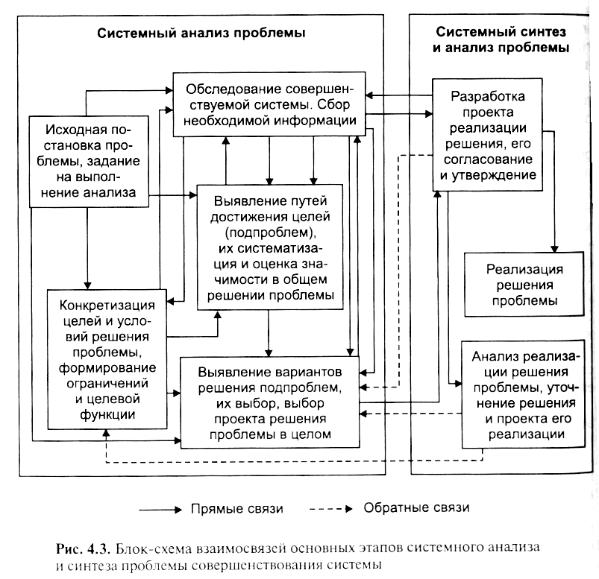

**Рис- 3.2.1 Этапы решение проблем в медицине**

Деятельность врача во многом определяется условиями его существования в современном информационном поле.

1. Врач является порой носителем уникальной информации, которая служит ему средством реализации его рабочих планов. Информация может оказывать как плодотворное, так и разрушительное влияние на ее носителя, вот почему врач обязан бережно обращаться с ней. Знание есть инструмент, который используется человеком для решения своих проблем, но знание, кроме того, есть и сигнал, вызывающий положительные или отрицательные эмоции, что очень важно в лечебном, реабилитационном и профилактическом процессах.

2. Если у врача не осталось иной надежды, чем упование на скрытые возможности организма и активное его противодействие разрушительному процессу болезни, тогда, вероятно, он может открыть глаза больному на истинное положение дел, рассчитывая на его помощь. Но нельзя не учитывать и то, что у слабых, безвольных больных такая информация может вызвать противоположный эффект, скорее способствующий стремительному развитию болезни, чем сдерживанию ее. Тут от врача требуется знание психологической устойчивости пациента.

3. Если вообще нет никакой надежды на выздоровление, врач может скрывать от пациента соответствующую информацию, всемерно подбадривая больного, вселяя в него надежду. Так же он поступает и с его близкими. Однако и в этом случае бывают исключения, касающиеся сильных духом индивидуальностей, для которых, например, важно знать, каким временем они располагают, для которых выполнение своего долга (ученого, писателя, руководителя) важнее, чем личная судьба.

4. Врач обязан сохранять в тайне от посторонних информацию о состоянии больного, о его диагнозе, данных лабораторных анализов, поскольку такая информация может быть использована посторонними лицами во вред больному. Сохранение тайны относительно информации о пациенте является важнейшим условием взаимного доверия между больным и врачом, без чего лечение больного затруднительно.

5. Вместе с тем во врачебной практике имеется целая отрасль, в рамках которой сокрытие врачом информации противоречит его долгу и обязанностям и даже может быть уголовно наказуемо. Это область инфекционных, особенно венерических заболеваний. В последнем случае врач обязан выявить всех контактирующих с больным лиц и поставить их в известность относительно их возможного заболевания. Эта профилактическая мера просто необходима для сохранения общественного здоровья.

6. Несколько сложнее обстоит дело с носителями ВИЧ инфекции или больными этой болезнью. С одной стороны, важно выявить все контакты инфицированного и исследовать эти контакты, что невозможно без распространения соответствующей информации. С другой стороны, общественное мнение крайне негативно реагирует на носителей этого недуга, превращая их в изгоев. Вот почему крайне нежелательно, чтобы подобная информация стала достоянием общества.

7. Относительно врачебной тайны существует еще одна проблема. В процессе необходимых медицинской науке исследований, экспериментов, врачи открывают новые препараты, методы и средства лечения тех или иных заболеваний. При этом часто происходит международный обмен информацией о результатах исследований. Несмотря на то, что этот обмен состоится в рамках специальных саммитов, конференций, симпозиумов, путем публикаций в специальных изданиях, т. е. в узком кругу специалистов, информация рано или поздно просачивается за пределы этого круга. Больные и их родственники, получившие такую информацию, начинают требовать от лечащего врача применения этих новых средств.

В этом случае врач оказывается в затруднительном положении. С одной стороны, старые средства и методы не дают нужного эффекта; с другой – врач не имеет права пользоваться средствами, не прошедшими достаточной проверки, поскольку может нанести ущерб здоровью больного или его потомству. Необходимо некоторое время, но больному и родственникам этого не понять, они не желают ждать и требуют немедленного применения нового “чудодейственного” средства. Поэтому информация о подобных средствах может быть опубликована лишь в такой форме, которая позволяет до определенного времени не привлекать общественного интереса, оставаясь для общества тайной. Соответственно и специалисты, владеющие подобной информацией, не имеют права на ее распространение.

В отношениях между медсестрами и врачами формируется современный партнерский тип взаимодействия. Отношения сотрудничества между медсестрами и врачами становятся нормой. Именно такие отношения необходимы для оказания качественной медицинской помощи и ухода за пациентами. Проведенный анализ показал, что создание системы взаимного обучения высшего и среднего медицинского персонала может способствовать повышению уровня эффективного взаимодействия, что приведет к экономии времени при выполнении медицинских процедур, укорочению адаптационного периода молодых специалистов.

**Контрольные вопросы по теме:**

1. Приведите примеры, которые могут возникнуть во взаимоотношениях между средним медицинским работником и пациентом, а также способы их разрешения в медицине.

2. Какие этапы решения проблем в медицине Вы знаете?